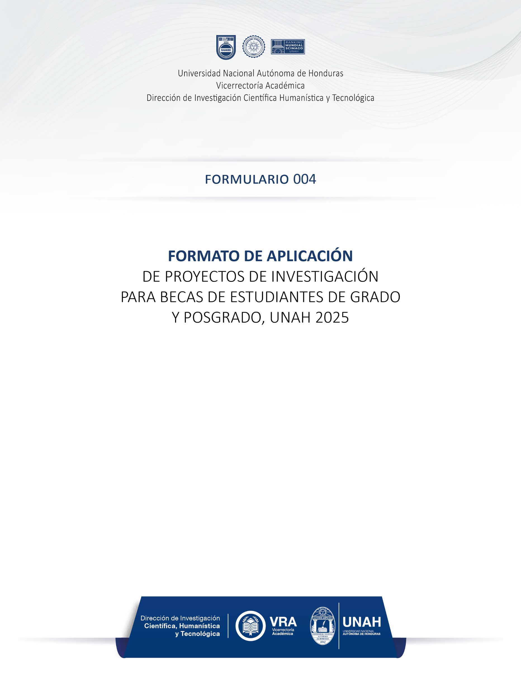

# **BASES PARA LA PROPUESTA DE ASIGNACIÓN DE BECAS DE INVESTIGACIÓN PARA ESTUDIANTES DE GRADO Y POSGRADO DE LA UNAH**

La Universidad Nacional Autónoma de Honduras (UNAH) se complace en anunciar la apertura de la convocatoria para solicitar becas y fondos concursables destinados a promover la investigación científica y la gestión del conocimiento en la institución. Esta iniciativa tiene como objetivo fortalecer la capacidad investigativa de nuestra comunidad académica y fomentar la transferencia de conocimiento para contribuir al desarrollo integral del país.

**OBJETIVOS**

1. Fomentar la investigación científica de alta calidad en la UNAH, incentivando la producción de conocimiento relacionado a los objetivos de Desarrollo Humano Sostenible (ODS).
2. Fortalecer las capacidades institucionales para la generación de conocimiento, difusión y aplicación referente a los ODS.

**LÍNEAS DE FINANCIAMIENTO**

Se recibirán propuestas de proyectos en las siguientes áreas:

1. Todos aquellos proyectos de investigación que involucren estudiantes de posgrado cuyos resultados promuevan la resolución de problemas nacionales y regionales.
2. Proyectos de investigación que involucren estudiantes de grado.
3. Proyectos que ya se encuentren iniciados pero que para su culminación se requiera de financiamiento.
4. Proyectos en colaboración entre institutos, centros, grupos de investigación y redes o grupos a nivel nacional y/o internacional.
5. Proyectos con áreas temáticas que ayuden a cumplir los ODS.

**INFORMACIÓN GENERAL**

|  |  |  |  |
| --- | --- | --- | --- |
|  |  |  | **Código de registro del proyecto DICIHT:**  (por lo momentos se dejará en blanco) |
| **Título del proyecto:** | | | |
| **Responsable (s)** | **Facultad y Departamento Académico** | **Correo electrónico** | **N.º de empleado/ número de cuenta estudiante**: |

|  |  |
| --- | --- |
| 1. líneas de financiamiento:    1. Todos aquellos proyectos de investigación, tesis de posgrado y doctorado cuyos resultados promuevan la resolución de problemas nacionales y regionales.    2. Proyectos de instancias que involucren estudiantes de grado.    3. Proyectos que ya se encuentren iniciados pero que para su culminación se requiera de financiamiento.    4. Proyectos en colaboración entre institutos, centros, grupos de investigación y redes o grupos a nivel nacional y/o internacional.    5. Proyectos con áreas temáticas que ayuden a cumplir los ODS | |
| 1. Alcance disciplinar del proyecto:  * Disciplinar * Interdisciplinar * Multidisciplinar | |
| 1. Costo total del proyecto en lempiras | 1. **Monto solicitado en lempiras a la DICIHT** |

|  |
| --- |
| 1. **Lugar(es) de ejecución del proyecto (señale Facultad/Centro regional):** |

|  |
| --- |
| **DESCRIPCIÓN DE PROYECTO** |
| 1. **Planteamiento del problema (máximo una página).**   Formular un problema es caracterizarlo, definirlo, enmarcarlo teóricamente, sugerir propuestas de solución para ser demostradas, establecer unas fuentes de información y unos métodos para recoger y procesar dicha información.   1. **Estado del arte (de dos a cuatro páginas).**   El "estado del arte" se refiere al conjunto de conocimientos y desarrollos más avanzados en un campo específico en un momento dado. Es esencialmente una revisión de la literatura existente, investigaciones y prácticas actuales que proporcionan una comprensión profunda de lo que se ha logrado y lo que aún queda por explorar.   1. **Objetivos del proyecto**   Describa el objetivo general del proyecto   |  |  |  |  | | --- | --- | --- | --- | | Objetivos específicos propuestos | Descripción de los resultados concretos esperados/logrados* (en relación con cada objetivo) | Porcentaje de logro del objetivo | Descripción de lo que hace falta cumplir en cada objetivo | |  |  | % |  | |  |  | % |  | |  |  | % |  |   *Aplica para proyectos que ya hayan iniciado   1. **Metodología**   Es la forma de organización precisa de cómo se alcanzarán cada uno de los objetivos específicos propuestos. El diseño metodológico es la base para planificar todas las actividades que demanda el proyecto y determinar los recursos humanos y financieros requeridos.   1. La metodología debe reflejar una estructura lógica y el rigor científico del proceso de investigación. 2. Describe el enfoque de la Investigación. 3. Describe el tipo de investigación. 4. Describe el alcance y/o impacto del estudio. 5. Plantea hipótesis que deben ser congruentes con el tipo de estudio y el alcance de la investigación. 6. Planteamiento de matriz de operacionalización de variables o categorías de análisis, que contenga (cuando aplique): 7. Definición conceptual y operacional de las variables y/o categorías. 8. Indicadores 9. Ítems e instrumentos por utilizar. 10. Se describe claramente la población de estudio y el procedimiento de muestro (cuando aplique). 11. Describe los instrumentos y/o técnicas y procedimiento que se utilizaran para la recolección de información. En el caso de estudios experimentales, agregar materiales y métodos. 12. Describe el plan de análisis de la información recolectada. 13. Bibliografía (apegarse a una normativa ya sea APA o Vancouver) 14. Anexos |